“Java程序设计”课程实验报告

班级： B16532 学号： 2016405A621 姓名： 陶宇豪 成绩：
- 实验题目：
实验1：图形系统
接口ShapeCompute，包含抽象方法getArea()、getPerimeter()用于计算图形的面积和周长，包含display()用于显示图形的信息。
定义类Coordinates（坐标）、类Rectangle（矩形）、类Circle（圆形）和类Triangle（三角形）。
Circle继承Coordinates， Circle、 Rectangle、 Triangle实现接口ShapeCompute 。
定义Test类完成测试功能：生成各个形状的对象，调用对象的display()方法，输出对象的描述信息。
Test类放在test包中，其他类放在shape包中。
实验2： 果园系统
果园系统是园丁种植果树获取收益，投资人投资果园获取收益的系统。
本系统包含两个接口：种植接口IPlant定义所有种植的作物需要的方法规范，收益接口IGain定义所有计算收益的方法规范。
本系统包含四种类：
水果类Fruit生成的不同的水果对象也是会有收益的，因此需要实现收益IGain接口。
地产投资类Realestate作为一种投资方式可以投资果园的土地，是有收益的，因此需要实现收益IGain接口。
本系统包含四种类：
投资人类Investor和地产投资类是包含关系。投资人类能包含很多项投资，因此需要一个数组存放投资项目，即可以存放地产投资对象。而地产投资类实现了收益接口，那么就可以作为收益接口的子类型，所以数组定义成收益接口的类型。
园丁类Gardener和水果类是种植关系，也是包含关系，园丁可以种植很多种水果，所有包含一个数组存放很多水果对象。而水果类实现了种植接口，那么就可以作为种植接口的子类型，所以数组定义成种植接口的类型。
种植接口IPlant包含抽象方法种植grow()、收获方法harvest() ，都不需要返回值。
收益接口IGain包含抽象方法收益gain () ，返回值类型为float。
定义地产投资类Realestate，包含 属性项目名称projectName、投资额investment，定义构造方法初始化。实现IGain，计算收益是投资额的25%并输出。
定义水果类Fruit ，包含水果名称fruitName 、投资额investment，定义构造方法初始化。实现IPlant 和Igain，计算收益是投资额的50% 并输出，其他功能方法输出一些文字信息即可。
定义投资人类Investor，包含投资人名称name和IGain类型的数组，构造方法初始化name。包含获得利润方法getProfits()，在其中初始化数组中的对象（地产投资），并计算总收益（各项投资的收益总和）。 添加main()方法生成本类对象，输出总收益。
定义园丁类Gardener，包含园丁名称name和IPlant类型的数组，构造方法初始化name 。包含种植方法plant()，在其中初始化数组中的对象（水果），并遍历各种水果，调用其 种植、收获方法，计算总收益（各水果的收益总和）。 添加main()方法生成本类对象，输出总收益。

实验3： 阅读任务4-1，定义摄像头、U盘类，编写测试类测试这两个类。
实验4：阅读任务4-2，画图说明各类之间的关系
实验5：广告牌程序
设计一个广告牌，希望所设计的广告牌可以展示许多公司的广告词。
分析：
广告牌类包含展示广告的方法，接收的参数为广告。若要展示很多公司的广告，参数就应该能接收很多公司广告的对象。参数类型为接口类型。
设计广告接口，定义显示广告的方法。
定义不同的公司类实现广告接口，还可酌情包含不同的属性，例如公司名称、广告语、展示时间等属性。
测试类生成广告牌对象，生成多个广告公司对象，轮流展示各公司的广告。
二、实验目的：通过实验加深对类和继承的理解，能使用Java编程语言解决实际问题。
通过实验培养面向对象分析和设计能力，并能用相应的类和接口实现。
三、实验内容：全部完成
警告：以下内容禁止抄袭，否则后果自负！（本行保留）
四、完成过程及源码：
1、
package shape;

public interface ShapeCompute {
void getArea();

void getPerimeter();

void display();
}

package shape;

public class action implements ShapeCompute{

int a,b,c,x,y,r;

public void display() {
System.out.println("test");
}

public void getArea() {

}

public void getPerimeter() {
//this.a=a;this.b=b;this.c=c;this.x=x;this.y=y;
}

}

class Coordinates extends action {
void getXy(int x,int y){
this.x=x;this.y=y;
}
}
class Circle extends Coordinates{
void show(int r){
System.out.println("圆心坐标为:"+x+","+y+" 半径为:"+r+"的圆");
}
}

package Test;
import shape.action;

public class test {
public static void main(String[] args){
action act=new action();
act.display();
}
}
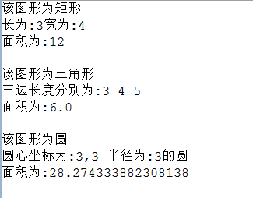
2、
package Others;

public interface IGain {
void gain();
}

package Others;

public interface IPlant {

void grow(String name1);
void harvest(String name2,float num);
}
package Others;

public class Fruit implements IGain,IPlant{
private String[] fruitName=new String[3];
private float[] investment=new float[3];
float sum=0;
//构造函数初始化
public Fruit(String name1,String name2,String name3,float num1,float num2,float num3){
fruitName[0]=name1;fruitName[1]=name2;fruitName[2]=name3;
investment[0]=num1;investment[1]=num2;investment[2]=num3;
}

public void gain() {
System.out.println("预计总收入为:"+sum);
}

public void grow(String name1) {
System.out.println(name1+"正在茁壮成长");
}

public void harvest(String name2,float num) {
System.out.println("预计收入为:"+num*1.5+"\n");
sum=(float) (sum+num*1.5);
}
}
package Others;

public class Gardener extends Fruit{
private String name1,name2,name3;
private float num1,num2,num3;
public Gardener(String name1,String name2,String name3,
float num1,float num2,float num3) {
super(name1, name2, name3, num1, num2, num3);
this.name1=name1;this.name2=name2;this.name3=name3;
this.num1=num1;this.num2=num2;this.num3=num3;
}

public void plant(){
grow(this.name1);harvest(this.name1,this.num1);
grow(this.name2);harvest(this.name2,this.num2);
grow(this.name3);harvest(this.name3,this.num3);
gain();
}
}

package Others;

public class Realestate implements IGain{
protected String projectName="种植园管理项目";
protected float inverstment=55000;
float sum=0;

public void gain() {
System.out.println("预计公司总收入可达到:"+sum);
}
}

package Others;

public class Inverstor extends Realestate{
private String[] name=new String[3];
private float[] money=new float[3];

public Inverstor(String name1,String name2,String name3,float money1,float money2,float money3){
name[0]=name1;name[1]=name2;name[2]=name3;
money[0]=money1;money[1]=money2;money[2]=money3;
}
public void getProfits(){
System.out.println(projectName);
System.out.println("投入"+inverstment+"\n\n包括了以下投资人");

for(int i=0;i<3;i++){
System.out.println(name[i]+"投资了"+money[i]);
System.out.println("预计收入可以达到"+money[i]*1.25+"\n");
sum=(float) (sum+money[i]*1.25);
}
gain();
}
}

package Test;
import Others.Gardener;
import Others.Inverstor;

public class test {
public static void main(String[] args){
//Fruit f=new Fruit("苹果 ","梨 ","香蕉 ",30000,10000,15000);
Gardener gar=new Gardener("苹果 ","梨 ","香蕉 ",30000,10000,15000);
Inverstor inv=new Inverstor("Sunny","SunShine","Phil",10000,15000,30000);
inv.getProfits();
System.out.println("\n以下为种植现状与评估");
gar.plant();
}
}

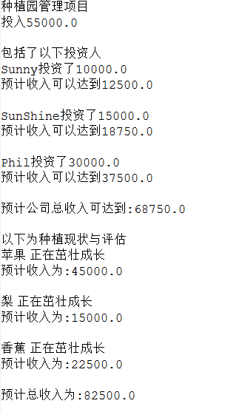
3.
public interface USB {
void turnOn();
void turnOff();
}

public class camera implements USB{
public void turnOn(){
System.out.println("摄像头启动了");
}
public void turnOff(){
System.out.println("摄像头关闭了");
}
}

public class uPan implements USB{
public void turnOn(){
System.out.println("U盘启动了");
}
public void turnOff(){
System.out.println("U盘关闭了");
}
}

public class Computer {
private USB[] usbArr=new USB[2];
public void add(USB usb){
for(int i=0;i<usbArr.length;i++){
if(usbArr[i]==null){
usbArr[i]=usb;
break;
}
}
}

public void powerOn(){
for(int i=0;i<usbArr.length;i++){
if(usbArr[i]==null){
usbArr[i].turnOn();
}
}
System.out.println("测试成功");
}

public void powerOff(){
for(int i=0;i<usbArr.length;i++){
if(usbArr[i]!=null){
usbArr[i].turnOff();
}
}
System.out.println("测试结束");
}
}

public class Test {
public static void main(String[] args){
Computer c=new Computer();
c.add(new camera());
c.add(new uPan());
c.powerOn();
System.out.println();
c.powerOff();
}
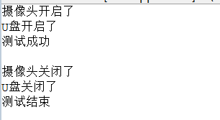
}
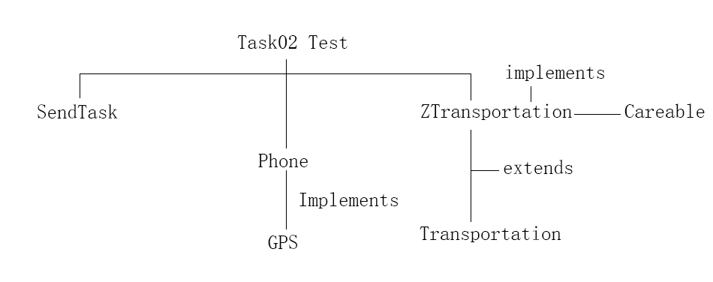
4.

5.
package Other;

public interface ad {
void show(String name,String content,int time);
}

package Other;

public class content1 implements ad{

public void show(String name, String content, int time) {
// TODO Auto-generated method stub

}
}
package Other.company;

import Other.ad;

public class companys implements ad{
String name,content;
int time;
public void show(String name,String content,int time) {
System.out.println("公司名："+name);
System.out.println("广告内容："+content);
System.out.println("时间："+time+"天\n");
}
}
package Test;

import Other.ad;
import Other.company.companys;

public class test {
public static void main(String[] args){
ad c1=new companys();
ad c2=new companys();
ad c3=new companys();
c1.show("蓝洞","大吉大利，今晚吃鸡",31);
c2.show("可口可乐","传承百年",100);
c3.show("哈尔滨啤酒","一起哈啤!",54);
}
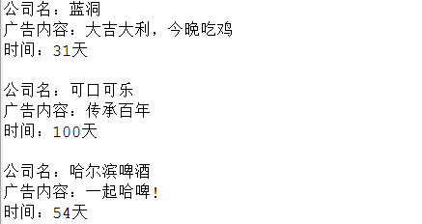
}
五、困难及解决方案摘录：
1、遇到的困难： ①一开始无法理解实现接口是什么意思，而且不明白extends和implements的用法，无法理解abstract的具体定义以及加入了abstract后对类的影响。②在不同包的相互调用中出现问题。③对多态的理解相对薄弱，分辨不出上转型和下转型。
2、解决方案： ①翻阅书本，逐个解决。②参考eclipse的报错提示成功解决，并学会了使用ctrl+shift+o自动添加调用的包名。③寻找不同代码，帮助自己理解。
六、总结：
实验完成后感觉对Java的流行和便于使用方面产生了新的认识。通过package将代码条理化。通过接口实现多态，方便了一个方法的多次使用，减少思考强度。通过继承使得代码条理清晰。特别是在深入学习之后对Java的兴趣更加大了。

